**Игры для леворуких детей**

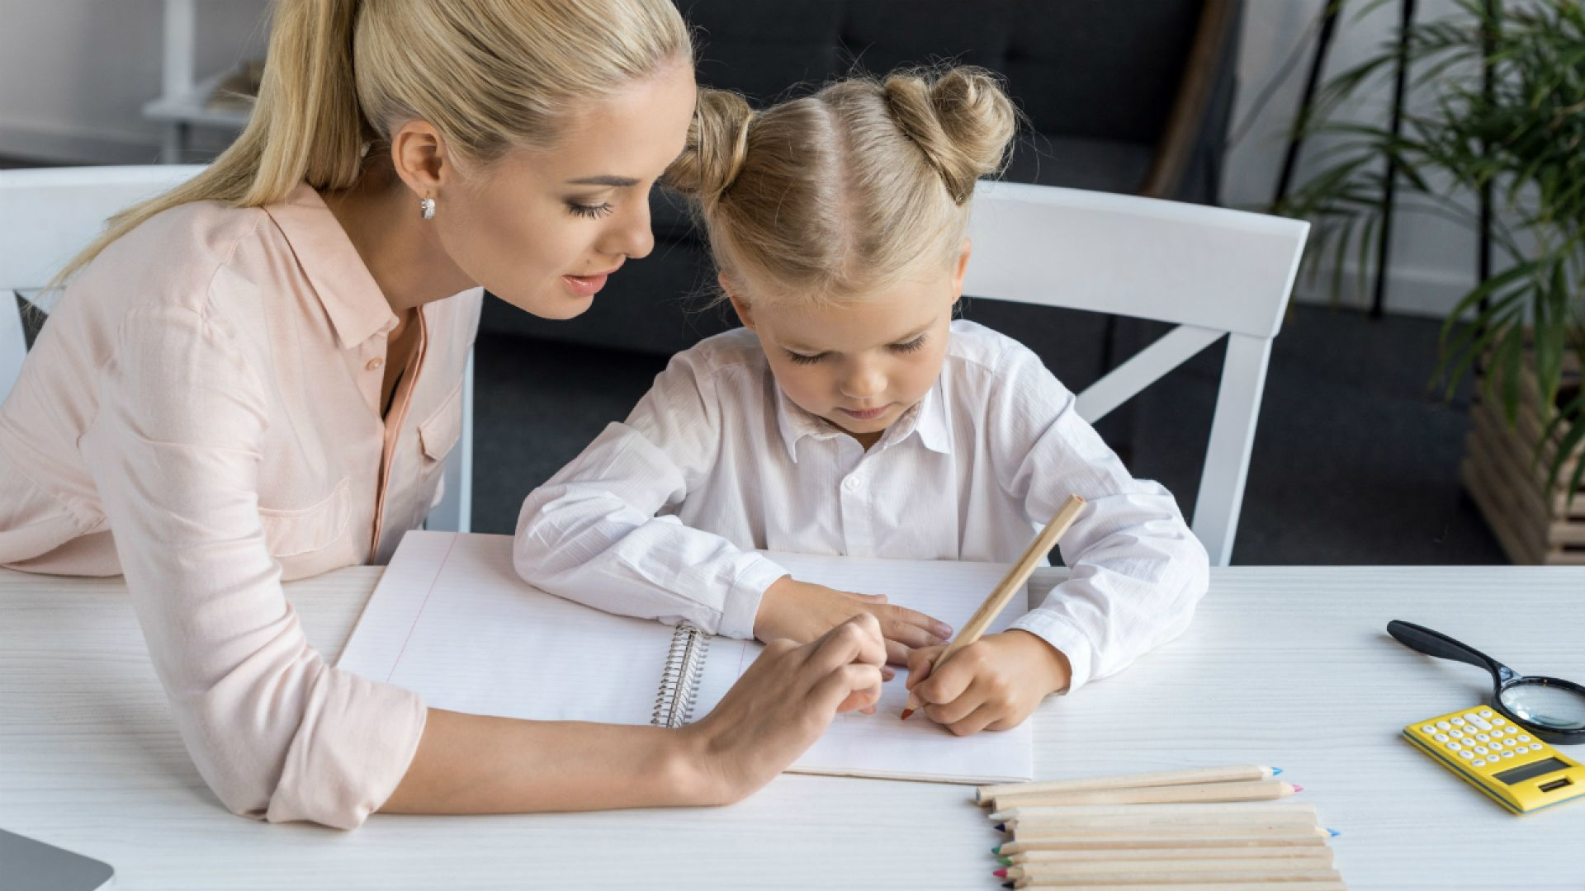

Развитие мелких движений пальцев рук тесно связано с развитием мозга, причем правая рука связана с левым его полушарием, а левая - с правым.

Главным органом речи является мозг человека, в котором происходит обработка и понимание слышимых слов, в нем же образуются команды непосредственно для речевых органов, чтобы правильно произнести нужные звуки и звукосочетания, употребить подходящие слова. А эти функции становятся возможными благодаря развитию у ребенка, рождающегося с готовым, но незрелым мозгом, речевых областей под влиянием импульсов, поступающих от пальцев рук.

Развитие мелких движений пальцев рук тесно связано с развитием мозга, причем правая рука связана с левым его полушарием, а левая - с правым. Это обусловлено тем, что в процессе своего развития (примерно к 2 годам) полушария мозга ребенка начинают специализироваться, т. е. приобретать различия в своих функциях.

Так, у взрослого человека каждое полушарие мозга образует единую систему, которая отвечает за определенный вид мышления: за образное, абстрактное мышление - правое полушарие, за словесное - левое. Таким образом, все речевые области у большинства людей (около 95%) находятся в левом полушарии мозга и поэтому они считаются праворукими - правшами, т. е. пользующимися в своих действиях главным образом правой рукой.

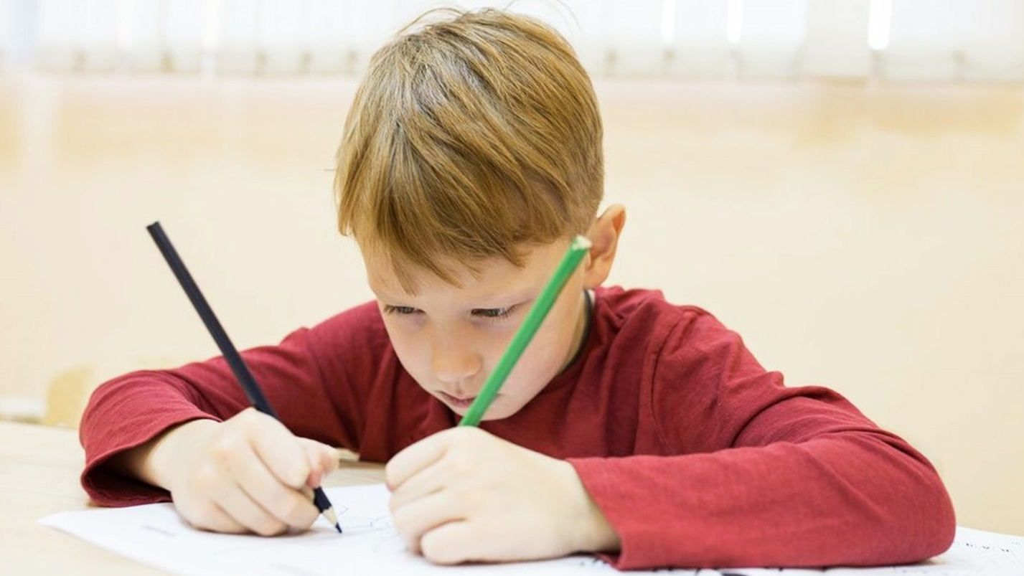

Но на свете есть люди, которые преимущественно пользуются левой рукой - левши (и соответственно имеют сформированные речевые области в правом полушарии), а также те, кто одинаково хорошо выполняет действия обеими руками. Их называют амбидекстрами. Огромную роль в этом разделении сторон играет обучение ребенка - когда его учат брать предметы правой рукой, держать ею ложку или ручку, махать при встрече или прощании. При этом часто пользоваться левой рукой ему запрещается. Так постепенно ребенок приучается действовать преимущественно правой рукой.

Кроме того, и в наше продвинутое время существует много легенд и суеверий относительно леворукости, толкающих родителей на переучивание в правшу своего ребенка-левшу, что может не только создать трудности в жизни формирующегося человека, но и вызвать у него психологическую травму, стать проблемой на долгие годы.

До сих пор многие люди думают, что просто необходимо сделать леворуких «такими, как все», тогда как современные исследования доказали, что сама по себе леворукость не является причиной отклонений в развитии или снижения умственных, физических способностей и уж тем более не должна стать препятствием для выбора профессии и достижения успехов в жизни.

Известны многочисленные примеры успешных во всех отношениях, творческих людей-левшей: великий математик Пифагор и древнегреческий философ Аристотель, замечательные художники Микеланджело, Рафаэль, Леонардо да Винчи, Пикассо, не менее известные Ньютон и Эйнштейн, Наполеон и Чарли Чаплин, а также наши современники Билл Гейтс, Джулия Робертс. В последнее время во многих странах не только не переучивают леворуких, но и стараются создать все условия для их нормальной жизни.

Накопленные многими исследователями данные позволяют сделать вывод, что в основе леворукости лежит сочетание генетических, физиологических и социальных факторов, от которых зависит развитие различных вариантов леворукости.

Генетическая леворукость связана с ее наследованием среди членов семьи, а также с феноменом зеркального отображения у близнецов.

Патологическая (компенсаторная) леворукость проявляется у изначально праворуких людей, если в результате травмы головного мозга левое полушарие повреждается. В этом случае сохранное правое полушарие берет на себя функции левого, в нем могут сформироваться речевые области и через какое-то время полностью восстановиться речь.

У детей в 4-5 лет, когда формируется стойкое предпочтение руки, причиной леворукости могут быть имеющиеся нарушения в развитии правого полушария мозга в сочетании с задержкой развития речи, мышления, двигательных функций. В этом случае важно не упустить зря драгоценное время: полностью использовать компенсаторные возможности детского мозга, создавать благоприятные условия для развития ребенка, искать эффективные методы его обучения, а не ждать, что речевые, пространственные или двигательные нарушения пройдут сами собой.

Социальный вариант леворукости включает в себя вынужденную леворукость, когда возникшие в период интенсивного формирования двигательных функций травмы правой руки привели к усиленной тренировке и предпочтению левой руки; переученную леворукость, когда в окружении правшей и под влиянием обучения ребенок более активно начинает действовать правой рукой. Чаще всего такие дети и становятся выше упомянутыми амбидекстрами, умеющими примерно одинаково владеть и правой, и левой рукой. Ведь его все время заставляют что-то делать правой рукой, а ему удобнее пользоваться левой. В результате у него тренируются обе руки и формируются речевые области в обоих полушариях мозга.

При любом варианте леворукости родители ребенка не должны настороженно, а тем более отрицательно относиться к такой особенности своего ребенка. Не следует ставить себе цель переделать его в правшу - лучше постараться сделать правую руку более активной. При наличии каких-либо сомнений желательно определить у ребенка ведущую руку. Целесообразно делать это в 4-5 лет, используя специальные игровые задания. При тестировании нужно постараться, чтобы он не знал, что его проверяют, но четко следовал инструкциям взрослого.

1) Поочередное рисование по замыслу ребенка сначала одной, затем другой рукой. В результате взрослый должен сравнить рисунки по качеству, яркости, точности и скоординированности движений руки, наблюдать по ходу дела, как ребенок выполняет задание: удобно ли ему держать карандаш, сидеть, напряжен ли он и т. д.

2) Открывание - закрывание коробки со спичками или счетными палочками.

3) Построение колодца из палочек (спичек).

4) Игра в мяч - следует заметить, какой рукой ребенок предпочитает бросать мяч (в руки взрослому, в корзину, ведерко, круг).

5) Вырезание ножницами рисунка по контуру или раскладывание карточек лото.

6) Надевание пуговиц на иголку с ниткой.

7) Открывание флаконов, баночек с завинчивающимися крышками.

8) Развязывание узелков или составление цепочки из скрепок.

9) Строительство дома, забора, башни из кубиков (ведущей считается рука, которая чаще берет и укладывает кубики) или работа с мозаикой, конструктором.

Результаты лучше всего занести в таблицу, чтобы затем сравнить количество рук. Если получилось больше 7 плюсов у левой руки, то скорее всего ребенок является леворуким. Если большинство плюсов у левой руки, а за первое задание плюс у правой, то ребенок является «бытовым правшой», но «графическим левшой». В этом случае лучше тренировать для письма правую руку. Если же по результатам теста ребенок одинаково хорошо владеет правой и левой рукой, взрослому следует обратить внимание на качество письма, а также учесть мнение самого ребенка: какой рукой ему удобнее выполнять графические действия.

Обобщая сказанное, выделим основные правила для родителей леворукого ребенка и других взрослых, принимающих участие в его воспитании.

Взрослые никогда не должны показывать ребенку негативное отношение к его леворукости, избрать единую тактику в этом вопросе.

Следует наблюдать за своим ребенком, понимать его эмоциональное состояние, помогать ему преодолевать неудачи и трудности.

После определения ведущей руки не менять ее, даже если поначалу качество письма и рисования будет низким.

Необходимо научить ребенка правильно сидеть за столом, держать ручку, располагать тетрадь. Свет при его работе должен падать справа. Обучая ребенка писать, лучше приобрести специальные прописи для леворуких детей, не настаивать на безотрывном письме. При обучении чтению не давить на ребенка, если он отказывается проводить игровые задания с буквами.

В случае если леворукость ребенка подтверждена тестами, для него подбираются задания, направленные на предупреждение и устранение ошибок пространственного характера (зеркального написания букв и цифр, путаницы в определении правой и левой сторон своего тела, положения предметов в пространстве и на плоскости, различении понятий об их местоположении и величине: больше-меньше, вперед-назад, часть и целое); на совершенствование общей координации движений ребенка; на развитие мелких движений пальцев ведущей руки и активизацию неведущей. При этом следует стараться на одном уровне развивать тонкие движения пальцев обеих рук, а выполнение бытовых действий распределять между правой и левой рукой.

Далее приведены примеры игровых заданий для леворукого ребенка. Но главное для взрослого или родителя, всегда напоминать себе, что леворукий ребенок не аномальный, его трудности совсем не обязательно связаны именно с этим.

Похожие проблемы могут возникнуть и у праворукого ребенка. Такой ребенок нуждается во внимании и заботе взрослых не потому, что он леворукий, а просто потому, что он, как и каждый другой, уникальная и единственная в своем роде личность.

**Задания для детей**

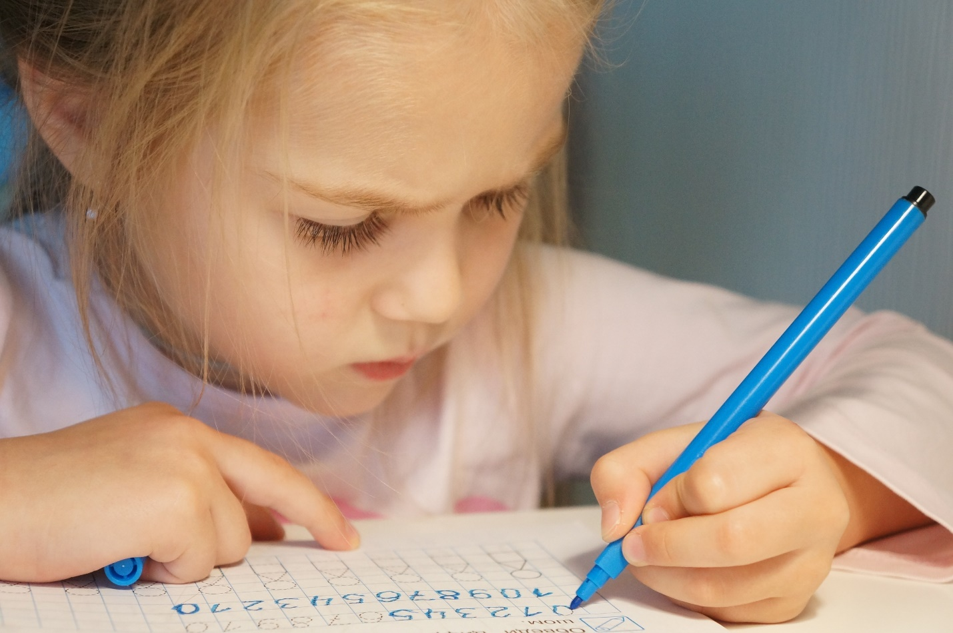

1) Различение сторон своего тела и развитие координации движений: задания по словесной инструкции взрослого, например, указательным пальцем правой руки дотронуться до левой щеки, правой рукой показать левое ухо, левой рукой - правый глаз и т. д.

2) Игра «А теперь сделай вот так». Тренировка детей в понимании и использовании правой и левой сторон своего тела, выполнять задания по показу и словесной инструкции взрослого.

Взрослый дает водящему задания, которые быстро следуют друг за другом и могут быть противоположными.: иди - садись - встань - прыгай - стой беги - иди - ложись и т. д.; возьми мяч - подбрось -положи около себя - брось Маше и т. д.; сними сандалии - расстегни рубашку - застегни рубашку -одень сандалии - открой шкаф - принеси чашку и т. д.; а также задания на повторение действий за ним: подними правую руку, поставь левую руку на пояс, наклонись вправо и т. д.

3) Штрихование предметов по словесной инструкции взрослого

4) Поочередное дорисовывание правой и левой сторон рисунка (зеркальное отражение другой стороны), цепочки фигур.

5) Рисование фигур и предметов по образцу, по словесной инструкции взрослого: в середине листа, в правом верхнем углу, в левом нижнем углу и т. д.

6) Нахождение и раскрашивание одинаковых предметов, рисунков на листе, или, когда один из них находится за или перед другим.

7) При обучении чтению - разбор букв на смотрящие влево и вправо, обведение их разными цветами.

8) Выкладывание букв из палочек.

9) Складывание букв из разрезанных частей (с помощью карточек).

10) Называние зачеркнутых букв.

11) Дописывание недостающих элементов или половины букв.